วันที่ 10 พฤศจิกายน 2568
- ทำการแก้ไขติดตั้งกล่องเบรกเกอร์เมนเปิดปิดไฟสนามฟุตซอลและตะกร้อตามที่แจ้งมาเมื่อค่ำวันศุกร์ที่ผ่านมาหลังทำการแก้ไขสามารถใช้งานได้ตามปกติ
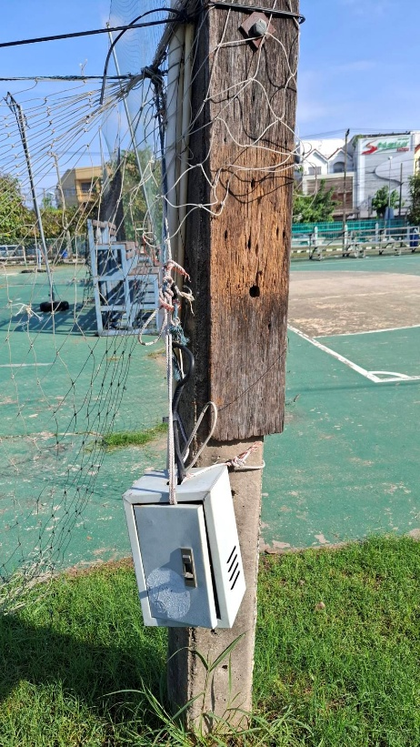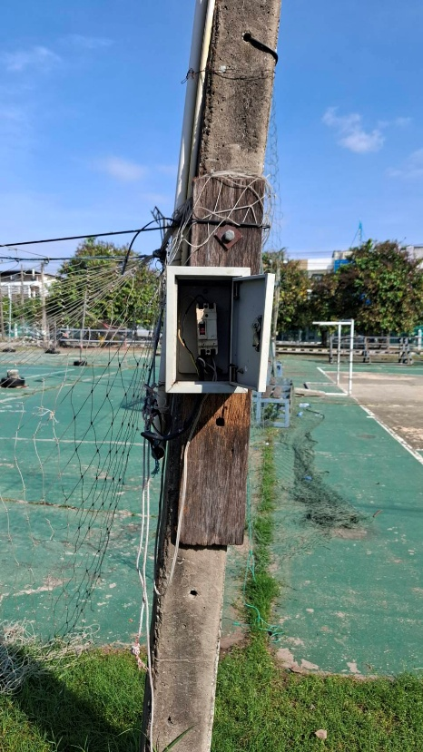
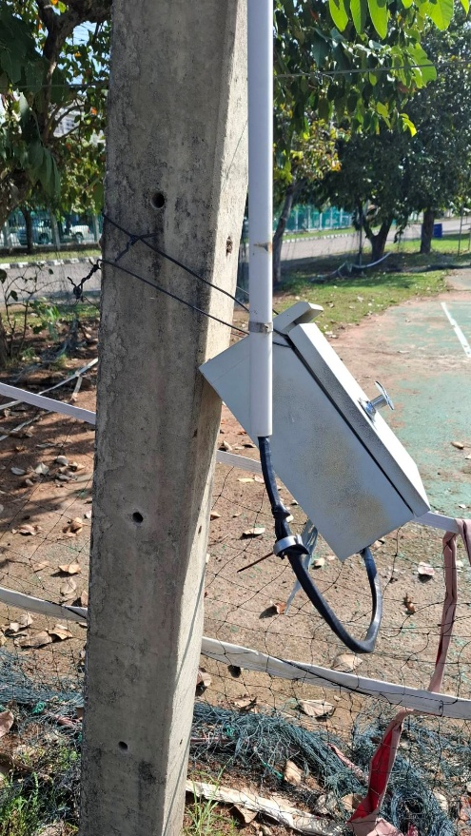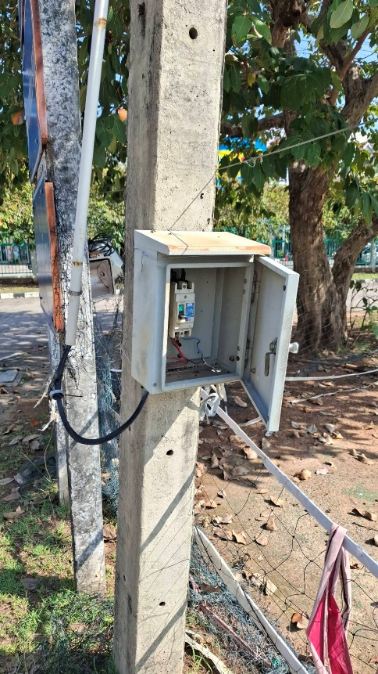

วันที่ 12 พฤศจิกายน 2568
- ทำการเปลี่ยนหลอดไฟบน สนง.จำนวน 4 ชุด
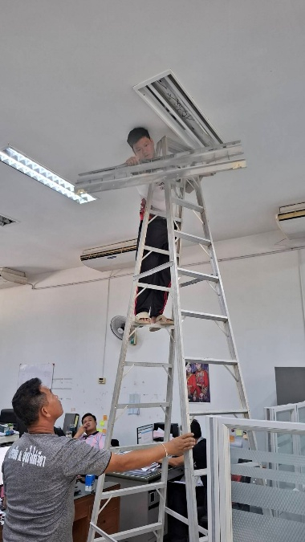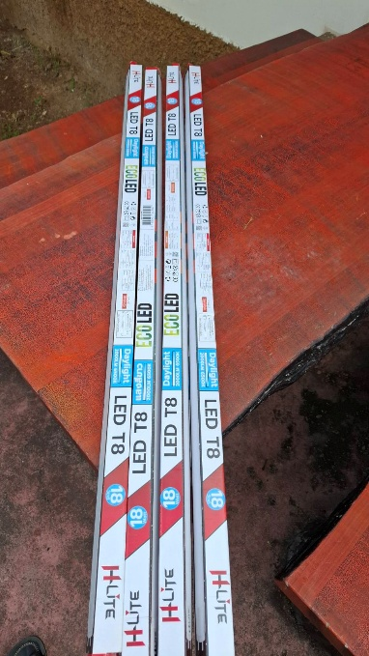
วันที่ 14 พฤศจิกายน 2569
- เจ้าหน้าช่วยกันประดับผ้าขาวดำ ป้ายสนามกีฬา อบจ.ขก
